Достижения вуза по итогам конкурсов и фестивалей спортивно-оздоровительной направленности:
1. 2 место по результатам XIV открытого публичного Всероссийского конкурса образовательных организаций высшего образования Министерства здравоохранения Российской Федерации на звание «ВУЗ здорового образа жизни»
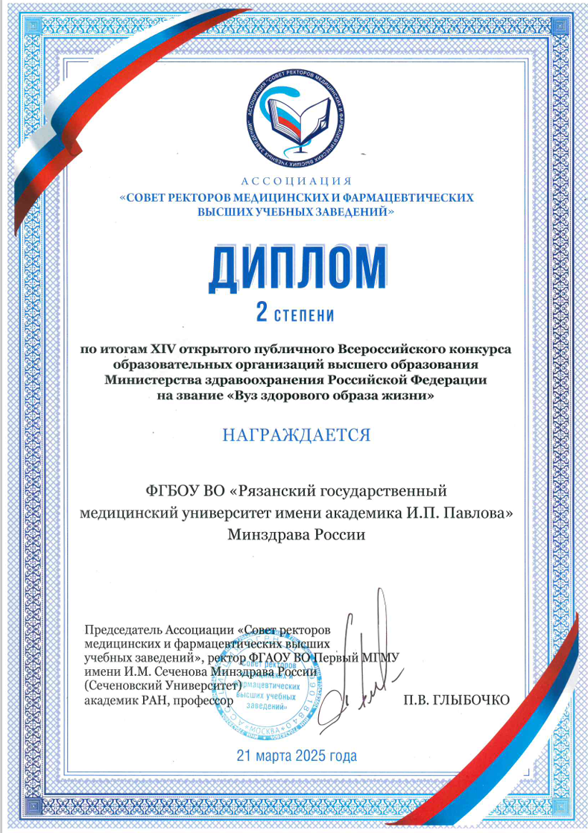

2. 2 место в Х Всероссийском фестивале спорта «Физическая культура и спорт – вторая профессия врача»

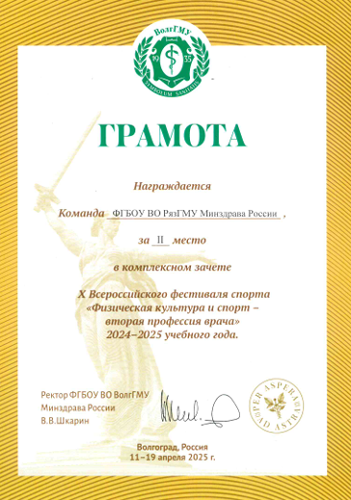
Достижения вуза по отдельным номинациям конкурсов и фестивалей спортивно-оздоровительной направленности:
- 1 место в номинации №3 «За достижения в физкультурно-спортивной деятельности студентов и сотрудников» XIV открытого публичного Всероссийского конкурса образовательных организаций высшего образования Министерства здравоохранения Российской Федерации на звание «ВУЗ здорового образа жизни» (Подведены итоги XIV открытого публичного Всероссийского конкурса образовательных организаций высшего образования Министерства здравоохранения Российской Федерации на звание «ВУЗ здорового образа жизни» );

- 1 место во Всероссийском проекте «SSM-лига» IX Всероссийского форума студенческих спортивных клубов

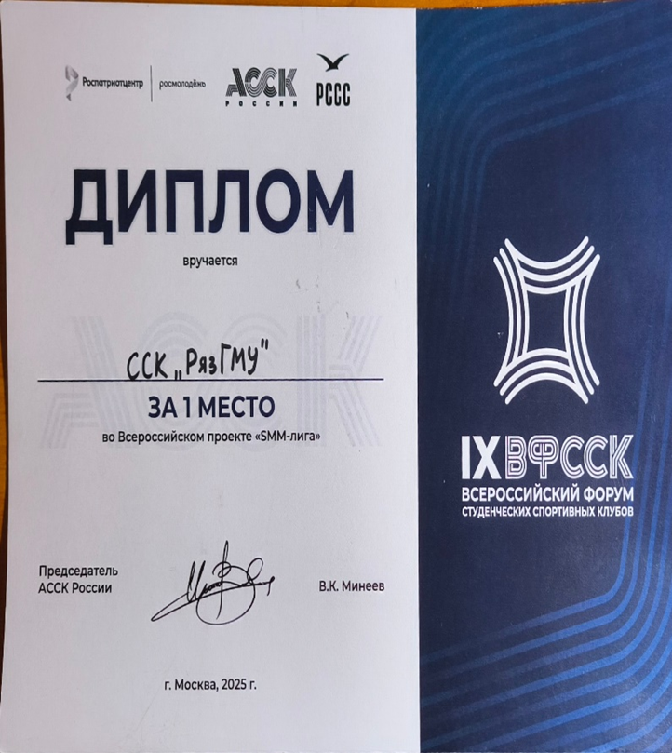
- Студенческий спортивный клуб РязГМУ – победитель Российской национальной премии «Студент года» образовательных организаций высшего образования в номинации «Спортивный клуб года»
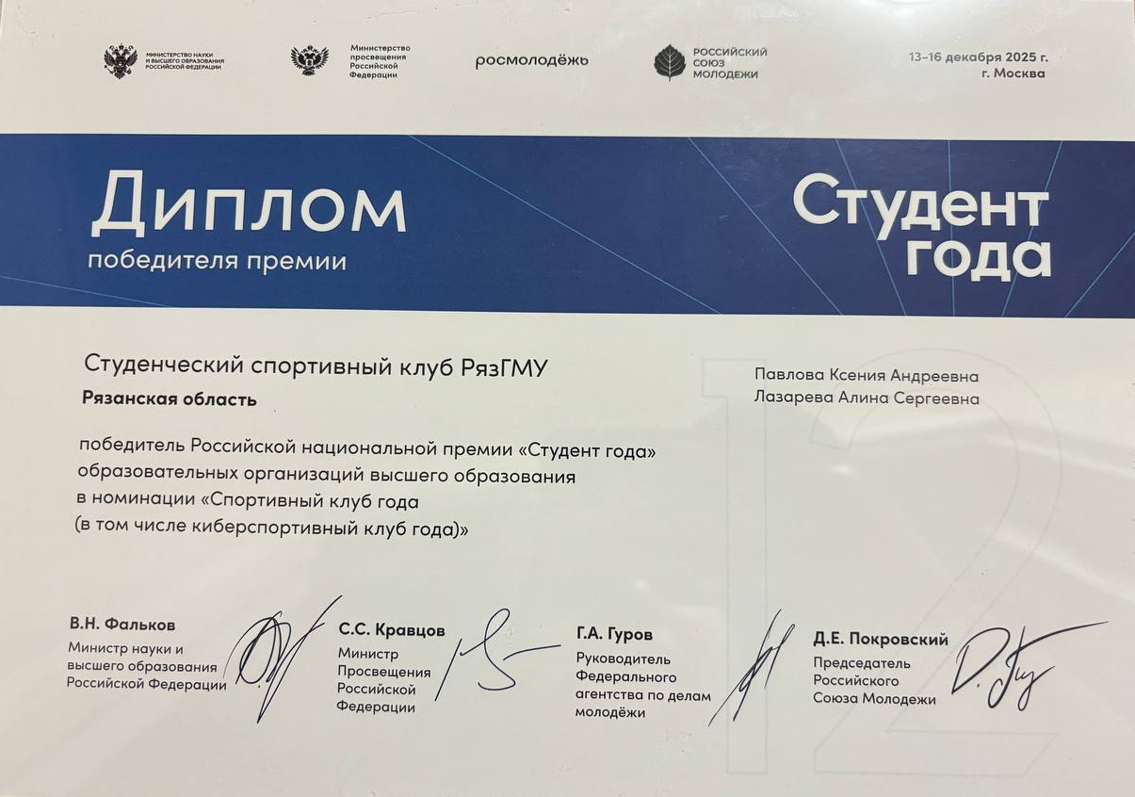

- Диплом 1 степени в номинации «Спортивный клуб года» регионального этапа Всероссийской премии «Студент года-2025»

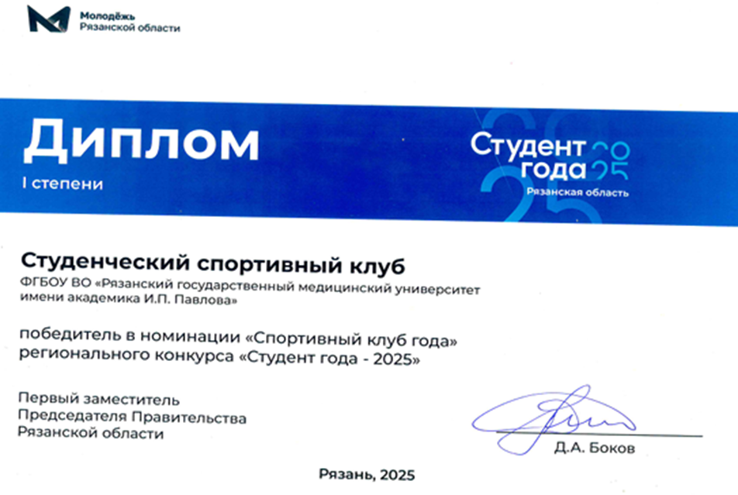

- 1 место в номинации «Лучший проект для студентов» конкурса «Россия футбольная страна»

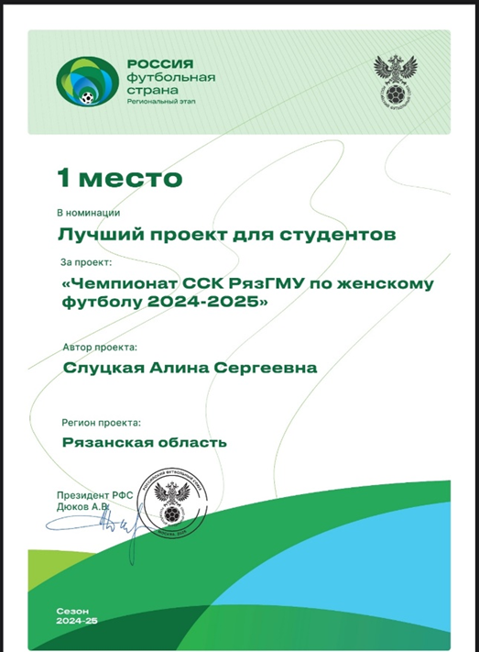

- 1 место на IХ Всероссийском чемпионате по плаванию среди студентов медицинских и фармацевтических вузов России с участием иностранных студентов
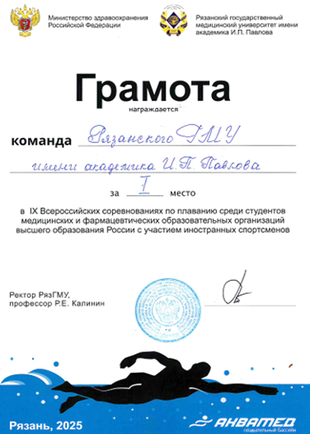

- 1 место на IV международном турнире по плаванию на «Кубок ректора» (г. Гомель)
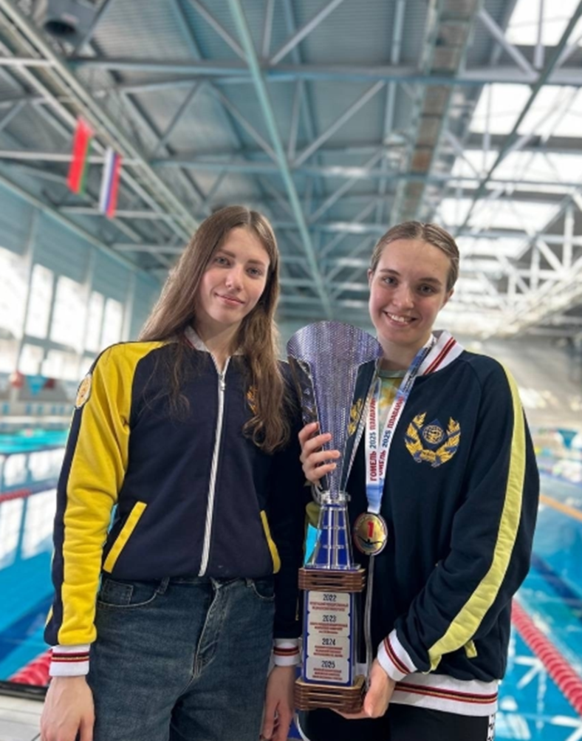

- 2 место в Х Всероссийском фестивале спорта «Физическая культура и спорт – вторая профессия врача» в номинации «За массовость выступления»
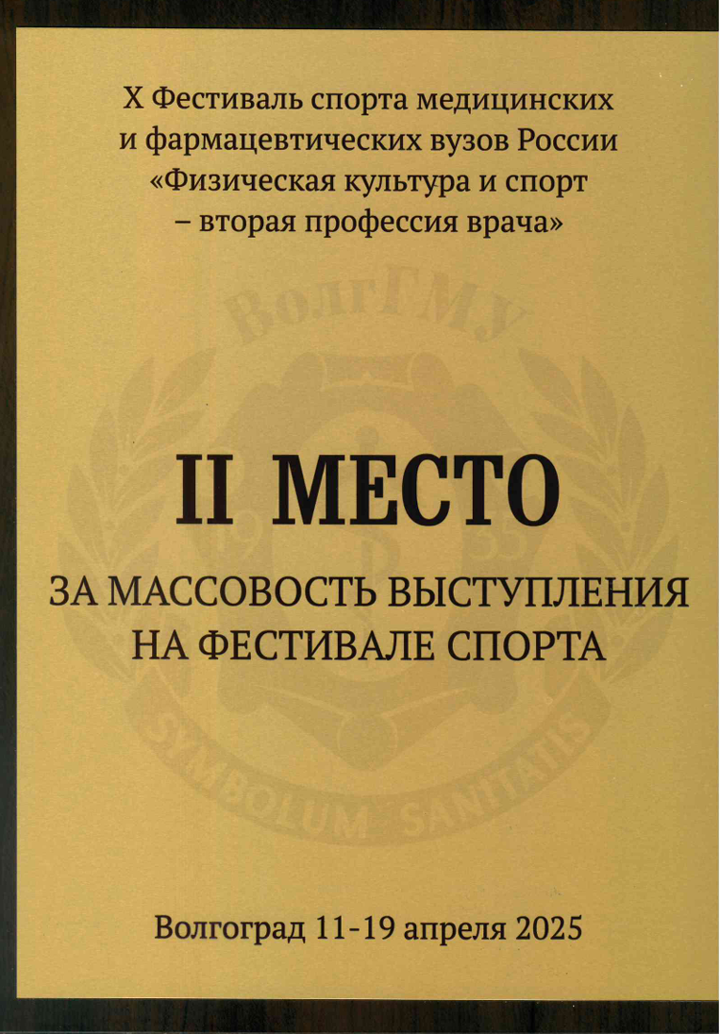
- 2 место в соревнованиях по гиревому спорту в рамках Х Всероссийского фестиваля спорта «Физическая культура и спорт – вторая профессия врача»
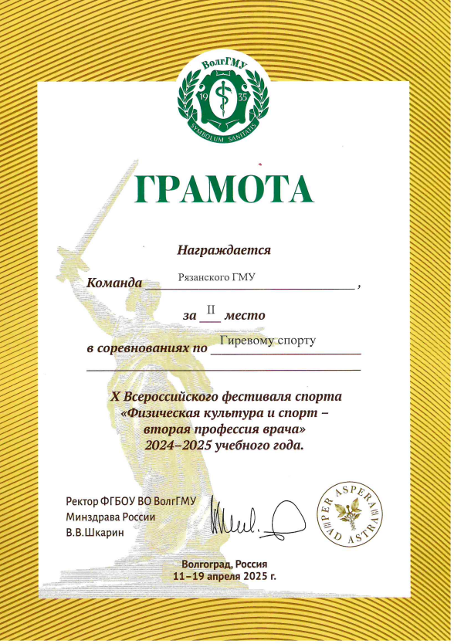

- 2 место в соревнованиях по киберспорту в рамках Х Всероссийского фестиваля спорта «Физическая культура и спорт – вторая профессия врача»
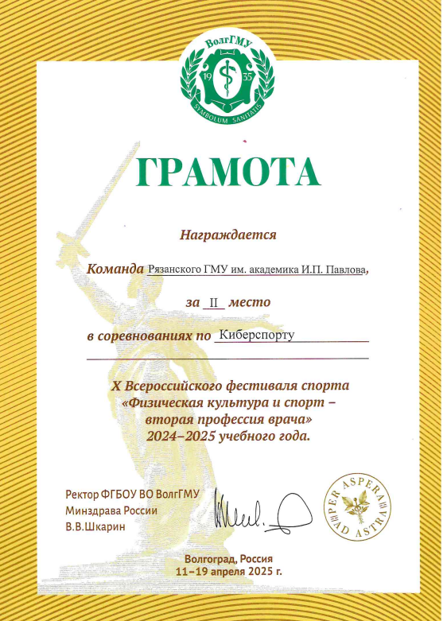

- 2 место в соревнованиях по футзалу в рамках Х Всероссийского фестиваля спорта «Физическая культура и спорт – вторая профессия врача»
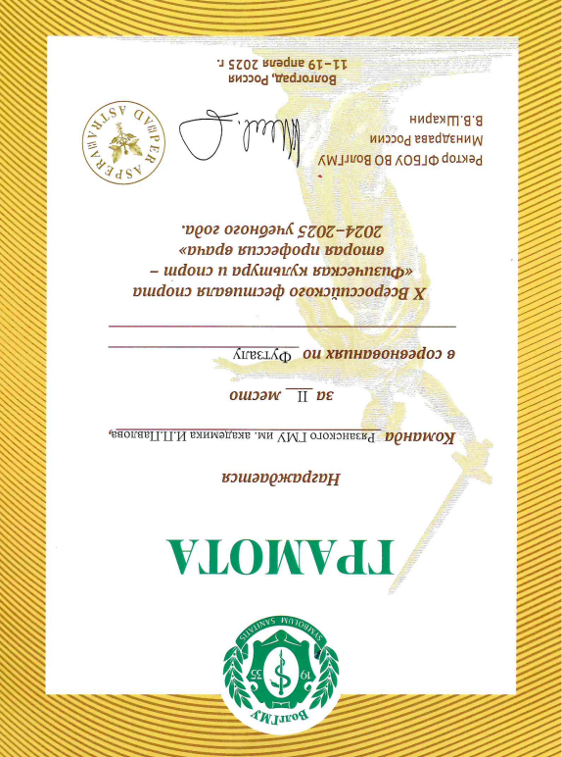
- 2 место на IХ Всероссийском чемпионате по дзюдо среди студентов медицинских и фармацевтических вузов России

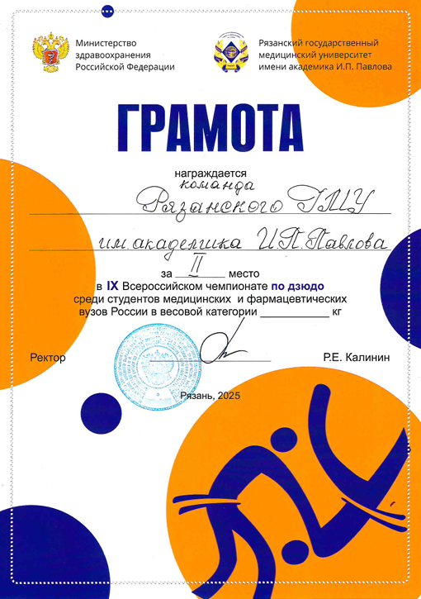

- 3 место на Х Всероссийском фестивале спорта «Физическая культура и спорт – вторая профессия врача» в номинации «За мастерство выступления»
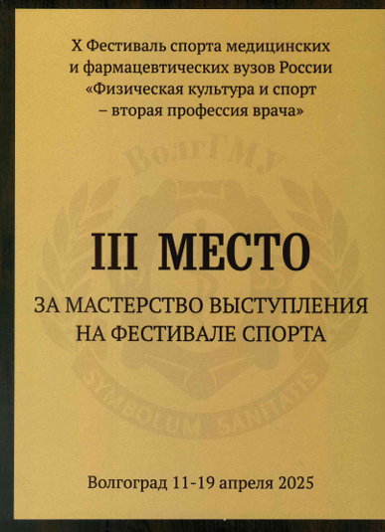

- 3 место на VIII Всероссийском турнире по кикбоксингу среди студентов медицинских и фармацевтических вузов
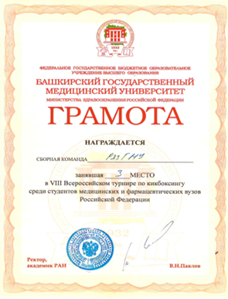

- 3 место в номинации №1 «За создание условий здоровьеформирующей деятельности и модернизацию материально-технической базы для реализации оздоровительных мероприятий и формирования здорового образа жизни» XIV открытого публичного Всероссийского конкурса образовательных организаций высшего образования Министерства здравоохранения Российской Федерации на звание «ВУЗ здорового образа жизни» (Подведены итоги XIV открытого публичного Всероссийского конкурса образовательных организаций высшего образования Министерства здравоохранения Российской Федерации на звание «ВУЗ здорового образа жизни» )

- 3 место в соревнованиях по перетягиванию каната в рамках Всероссийского финала Клубного турнира АССК России на Всероссийском фестивале студенческого спорта «АССК.ФЕСТ»

